作 者 推 荐

黄蜂保护先驱、用园艺拯救生态的科普领路人
戴夫·古尔森（Dave Goulson）

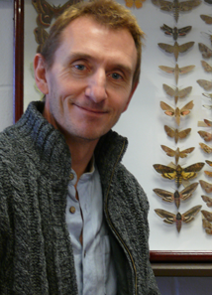
戴夫·古尔森（Dave Goulson）在牛津大学学习生物学，现在是斯特林大学生物科学教授。在过去二十年间，他沉迷于研究黄蜂，并发表了超过250篇有关黄蜂研究的生物科学论文。2006年，他创建了黄蜂保护基金会（Bumblebee Conservation Trust），其开创性的保护工作使他赢得了2010年生物和生物技术研究理事会（the Biology and Biotechnology Research Council）颁发的文化遗产彩券基金最佳环境项目奖（Heritage Lottery Award for Best Environmental Project）和“年度社会创新人物”奖。同时，他还是《星期日泰晤士报》畅销书作者，他的作品《黄蜂的故事》（A STING IN THE TALE）入围了2013年塞缪·约翰逊奖（Samuel Johnson Prize），另一部作品《一位昆虫学家的草地探险》（A BUZZ IN THE MEADOW）简体中文版权已授权。

作品列表：

- 《食养地球》
- EAT THE PLANET WELL

- 《神奇的花园》
- GARDENING FOR BUMBLEBEES

- 《园丁拯救地球》
- THE GARDEN JUNGLE

- 《草地上的嗡嗡声》
- A BUZZ IN THE MEADOW

- 《黄蜂传奇：我与大黄蜂的冒险之旅》
- A STING IN THE TALE: My Adventures with bumblebees

- 《寂静的地球》
- SILENT EARTH

- 《寻蜂》
- BEE QUEST

************************
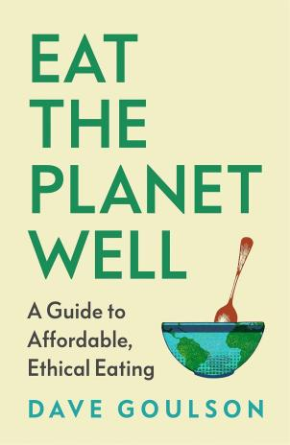
中文书名：《食养地球：健康、经济、伦理饮食指南》
英文书名：EAT THE PLANET WELL: A Guide to Healthy, Affordable, Ethical Eating
作 者：Dave Goulson
出 版 社：Jonathan Cape
代理公司：PEW/ANA/Jessica
页 数：336页
出版时间：2026年5月
代理地区：中国大陆、台湾
审读资料：电子稿
类 型：餐饮文化
版权已授：德国、日本
亚马逊畅销书排名：
#208 in Environmental Pollution Engineering
#245 in Green Lifestyle Self-Help eBooks

内容简介：

这本书与戴夫（Dave）的其他作品有所不同。近年来，他愈发以行动倡导者的身份活跃，而本书的核心聚焦于我们日常饮食及其对地球的影响。正如他在书中所指出的，当下的食品体系已然沦为毒瘤——既危害人类健康，也侵蚀着我们的星球。我们痴迷于健康饮食与膳食搭配，却陷入一个矛盾的怪圈：不健康、高度加工的食品吃得越来越多，直接加剧了全球肥胖症及饮食相关疾病的流行。与此同时，为追求廉价食品而推行的集约化、工业化农业模式愈演愈烈，成为生物多样性崩溃的主要推手。

简而言之，人类面临的最大挑战，是如何在不破坏气候、不毁灭地球的前提下实现自给自足。幸运的是，我们已找到诸多前景可期的解决方案。令人振奋的是，新型再生可持续农业正在蓬勃发展：这类农业模式顺应自然规律，有时结合前沿技术，在生产健康食品的同时，实现土壤修复与生物多样性保护的双重目标。一场变革已在悄然发生，这既体现在农业生产领域，也重塑着我们对自身在世界中定位的认知。正如戴夫所展现的，我们每个人都能成为这场变革的参与者。

《食养地球》为读者提供了一份实用指南：如何在预算范围内实现健康饮食，同时将对地球的危害降至最低。这绝非易事，因为书中提出的问题往往没有简单答案。例如，哪些食材对环境的影响最小？健康饮食的核心定义究竟是什么？实验室培育肉与转基因作物是否安全？我们都应成为素食主义者吗？戴夫・古尔森（Dave Goulson）基于最新科学研究，提供了最具说服力的实证依据，助力读者自主做出饮食选择。而幸运的是，实践证明，健康的饮食方式，本身就是对地球最有益的选择。

目录：

引言

人口过剩，食物短缺？
碳、畜牧业与气候变化
应该购买本地食品吗？
土地与水资源匮乏
化肥的影响
污染我们的地球
危害我们自身
有机食品更健康吗？
该不该避开转基因作物？
大豆与油棕产业该何去何从？
超加工食品的兴起
畜牧业动物会遭受痛苦吗？
应转向肉类和奶制品替代品吗？
海洋鱼类真的取之不尽吗？
迈向可持续海鲜消费
生态友好型农业
给荒野再生留空间？
高科技农业是解决方案吗？
别只等待政府行动
拒绝浪费
自己动手种植
觅食的乐趣
那么，我们到底该吃什么？
健康食材与微小的星球足迹

精选食谱
实用资源
延伸阅读
致谢
索引

************************
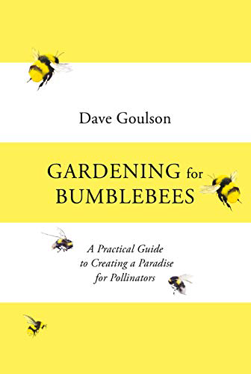
中文书名：《熊蜂花园：打造授粉昆虫的乐园》
英文书名：GARDENING FOR BUMBLEBEES: A Practical Guide to Creating a Paradise for Pollinators
作 者：Dave Goulson
出 版 社：Square Peg, Penguin UK
代理公司：PEW/ANA/Jessica
页 数：304页
出版时间：2021年4月
代理地区：中国大陆、台湾
审读资料：电子稿
类 型：自然常识
本书包含百张全彩照片
亚马逊畅销书排名：
#199 in Garden Pictorials
#461 in Gardening & Horticulture Essays (Books)

内容简介：

英国已发现的大黄蜂有26种，而在全球范围，大黄蜂则有大约250种。大黄蜂是我们最重要的昆虫之一，这些出色的传粉者能够确保各种野花每年都会播种并再次开花，它们也为我们的蔬菜和水果作物授粉，给我们带来大丰收。随着我们的野生蜜蜂数量逐渐减少，这些可爱的生物比以往任何时候都更需要我们的照顾。《神奇的花园》（Gardening for Bumblebees）向你展示了我们如何为大黄蜂提供庇护所，使它们能够得到喂养、保持繁衍、壮大种群。

无论你拥有的空间是大是小，戴夫·古尔森（Dave Goulson）都会向你展示如何打造一个适合传粉者的天堂。在这本书中，你将学习哪些树木，灌木和花卉最适合大黄蜂传粉，如何创建一个完美的蜂巢和繁殖地点，以及最好的控制害虫的方法。《神奇的花园》将为园丁和养殖者带来相同的鼓励和激励，使他们的蜂群更好。

内页样张：

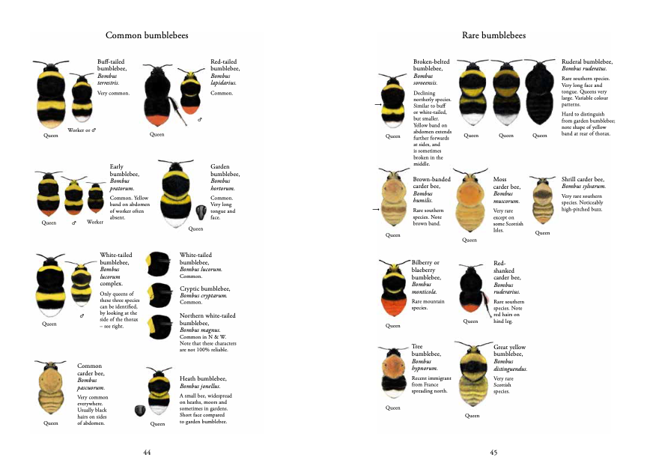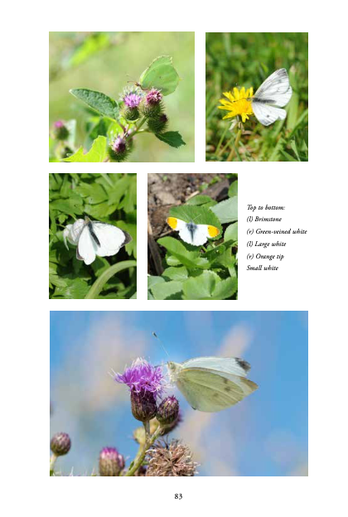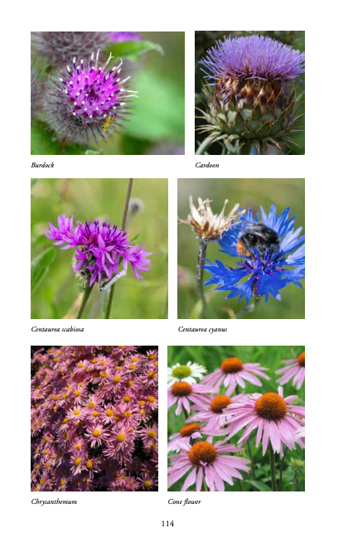

************************
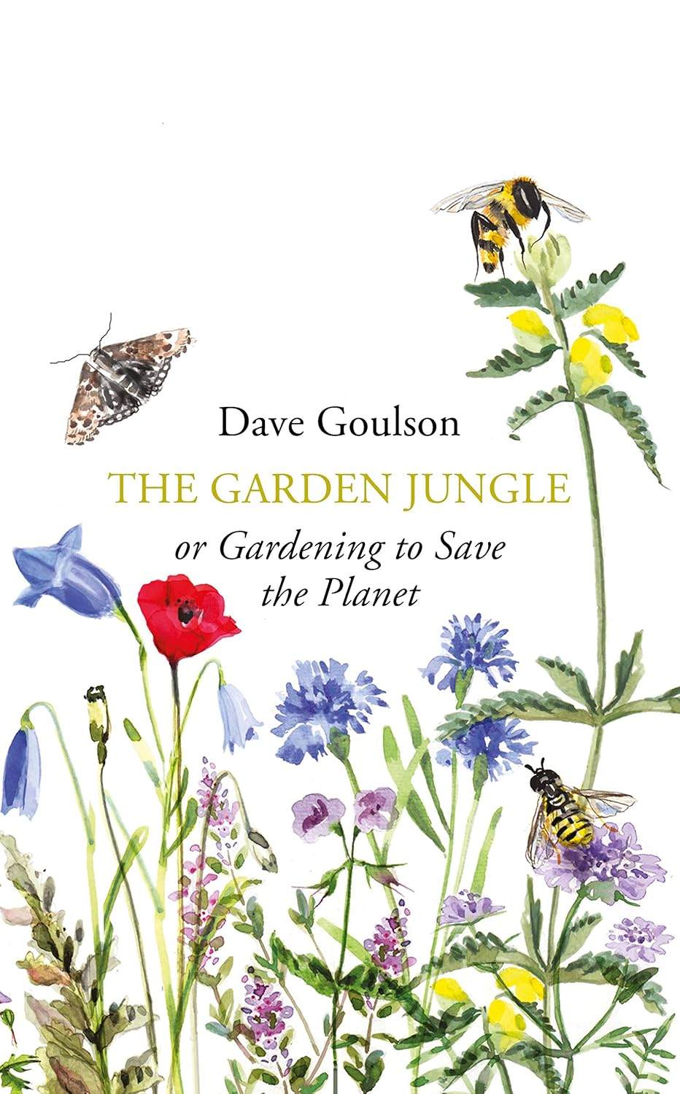
中文书名：《园丁拯救地球：打造身边的立体生态花园》
英文书名：THE GARDEN JUNGLE: or Gardening to Save the Planet
作 者：Dave Goulson
出 版 社：Jonathan Cape
代理公司：PEW/ANA/Jessica Wu
页 数：272页
出版时间：2019年7月
代理地区：中国大陆、台湾
审读资料：电子稿
类 型：自然常识
中文简体字版曾授权，版权已回归
亚马逊畅销书排名：
#623 in Gardening & Horticulture Reference (Books)
#674 in Gardening Encyclopedias

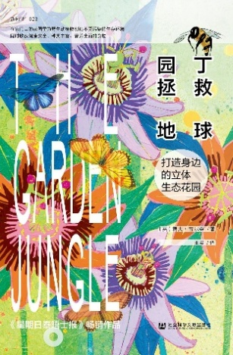
中简本出版记录
书 名：《园丁拯救地球：打造身边的立体生态花园》
作 者：[英]戴夫·古尔森
出版社：社会科学文献出版社
译 者：王晨
出版年：2022年11月
页 数：308页
定 价: 79元
装 帧：平装
园丁拯救地球 (豆瓣)

内容简介：

《园丁拯救地球》聚焦于那些近在咫尺的野生生物——它们栖息在我们的花园与公园中，藏于人行道的缝隙之间，匿于脚下的土壤深处。无论你此刻身处何地，大概率在几步范围内，就有蚯蚓、潮虫、蜈蚣、苍蝇、衣鱼、胡蜂、甲虫、老鼠、鼩鼱，以及更多生物在悄然繁衍生息。

想象一下：你有一座小小的花园。花园里有一块菜圃，还种了几棵苹果树。你不使用化学农药，因为大自然会为你提供蠼螋、瓢虫、食蚜蝇和寄生蜂来捕食害虫；你不使用机器翻地，因为蚯蚓天然就是勤劳的土壤打理者。以立体的方式耕作，一小块地能够种植多种作物，不受污染长大的植物不仅能为你和你的家人提供美味的桑葚麦芬、苹果布丁和菊芋南瓜汤，同时也将为千百种昆虫和鸟类提供丰富的食物，而这些昆虫和鸟类又将养活食物链上更多的物种。

生物科学学者戴夫·古尔森（Dave Goulson）以脱口秀式的幽默语言，向我们讲述了花园中超乎想象的复杂生态系统。当这套系统充分运作时，一座花园不仅能为我们提供大量有机食品，同时还能有效改善野生动植物正在日益恶化的生存环境。在他看来，在身边的小小花园里为野生动植物创造不受污染的家园，是我们能为这颗星球和自己的健康做出的最简单而切实可行的努力。

对于每一位拥有花园且心系地球的人而言，这本书都是不容错过的必读之作。

目录：

序 言
1-繁茂的植物
2-花园草地
3-我的果园里的蠼螋
4-有毒的“鸡尾酒”
5-蜜蜂的嗡嗡声
6-飞蛾骚乱
7-潜入池塘
8-我的植物中的蚂蚁
9-扭动的蠕虫
10-花园入侵者
11-生命的循环
12-园艺拯救地球
我最喜欢的16种吸引授粉者的花园植物
我最钟爱的12种吸引鸟类的浆果植物
制作自己的蚯蚓房
扩展阅读
你可以考虑加入的组织
野花种子供应商
索 引

************************
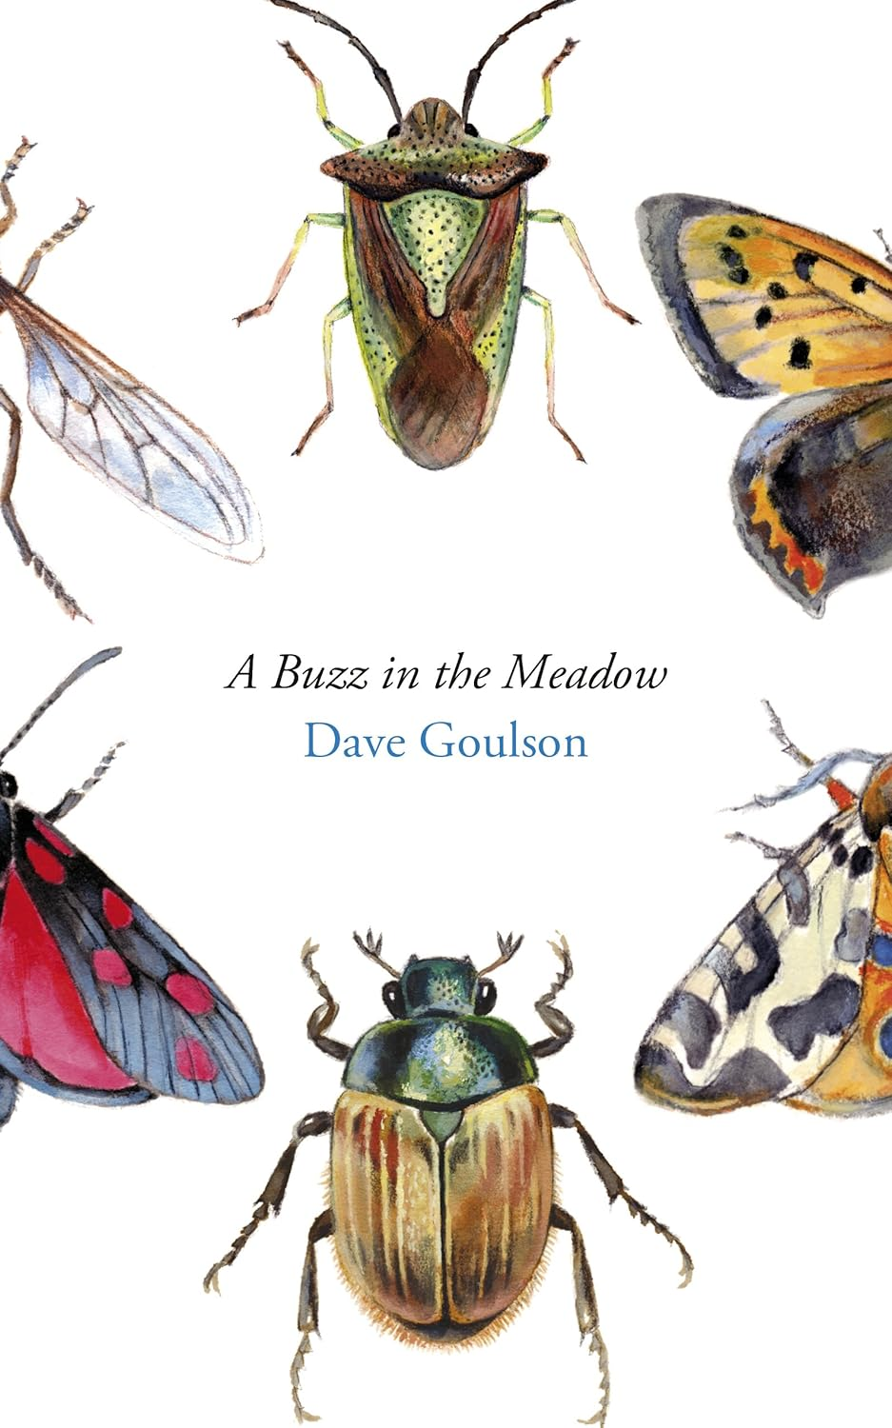
中文书名：《草地上的嗡嗡声：一位昆虫学家的自然笔记》
英文书名：A BUZZ IN THE MEADOW: The Natural History of a French Farm
作 者：Dave Goulson
出 版 社：Jonathan Cape
代理公司：PEW/ANA/Jessica
页 数：288页
出版时间：2015年4月
代理地区：中国大陆、台湾
审读资料：电子稿
类 型：自然常识
版权已授：英国、美国、丹麦、荷兰、法国、德国、波兰、西班牙、瑞典
中文简体字版曾授权， 版权已回归
亚马逊畅销书排名：
#365 in Entomology (Books)

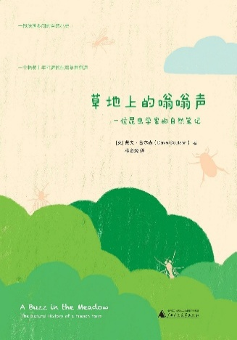
中简本出版记录
书 名：《草地上的嗡嗡声：一位昆虫学家的自然笔记》
作 者：[英]戴夫·古尔森
出版社：广西师范大学出版社
译 者：林金源
出版年：2017年12月
页 数：320页
定 价: 48元
装 帧：平装
草地上的嗡嗡声 (豆瓣)

内容简介：

本书审视了法国一处的昆虫世界，以及这样一个昆虫世界对我们人类有多么重要。

2003年，戴夫·古尔森（Dave Goulson）在法国乡村买下了一个废弃的农场，以及周围33英亩的草地。在过去的十年里，他为他心爱的大黄蜂和其他各种各样的昆虫创造了一个绝佳的繁衍生息的地方。

在这本书中，你将了解死亡之翼甲虫如何寻找它的伴侣、家蝇的重要性、为什么蝴蝶翅膀上有斑点，以及有关蜻蜓性、臭虫和黄蜂的各种事情。本书除了是有关昆虫的科普图书，也是一个警钟，敦促我们珍惜和保护地球上的一切生命形式。《草地上的嗡嗡声》（A BUZZ IN THE MEADOW）是对我们自然世界的一次迷人观察，也是对世界各地的自然爱好者的一次召唤。

媒体评价：

太壮丽了！阅读本书最愉悦之处是听着多样性物种在字里行间嗡嗡鸣叫。
——《泰晤士报》

这不是一本灌输知识的自然科普类读物，它让我们承认自己的渺小，以及对自然的无知。
——《旁观者周刊》

古尔森的作品不仅内容翔实，更富含高度的娱乐性。对任何一位喜欢自然生物的人来说，这是一部必读书籍。
——《独立报》

古尔森巧妙融合了爱德华•威尔森与巴里•洛佩兹的笔法，才华洋溢。后院里的博物学家，不管他们身居何处，都乐于有这本机智、风趣又深刻的指南作伴。
——《书单》

本书绝非漫谈野生生物的浪漫见闻录。古尔森擅长将深奥的生物学概念与生动有趣的描述交织，全书俨然精致迷人的生态史宝库。
——《BBC野生动物》

古尔森是近年来横跨自然写作、博物学与科研报告三界最亮眼的新秀之一。
——《观察家报》

目录：

序言
草地上的故事
草地漫游
昆虫帝国
水螈之家
性生活惊悚纪实
肮脏的苍蝇
草地褐蝶的秘密生活
纸胡蜂，漂泊的蜂
报死窃蠹
昆虫一族
富丽的生命织锦
温室花朵
惊劫佛甲草
剪秋罗的黑穗病
物种的存亡之秋
消失的蜂群
近亲交配的孤岛
复活节岛的启示
结语

************************
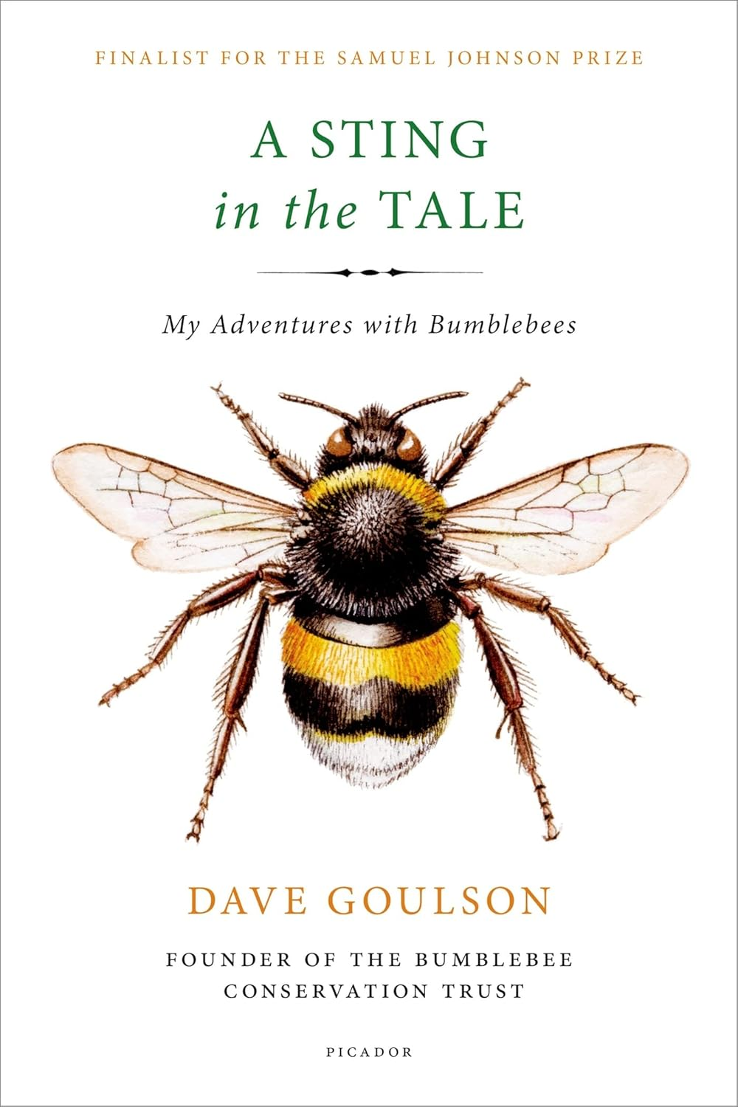
中文书名：《黄蜂传奇：我与大黄蜂的冒险之旅》
英文书名：A STING IN THE TALE: My Adventures with bumblebees
作 者：Dave Goulson
出 版 社：Picador
代理公司：PEW/ANA/Jessica
页 数：288页
出版时间：2014年4月
代理地区：中国大陆、台湾
审读资料：电子稿
类 型：自然常识
入围2016年塞缪尔·约翰逊奖（The Samuel Johnson Prize）决选名单
BBC广播4台每周推荐书
亚马逊畅销书排名：
#15 in Entomology (Books)
#27 in Biology of Insects & Spiders

内容简介：

戴夫·古尔森自幼生活在英国什罗普郡（Shropshire）的自然环境中，对野生动物无比迷恋，家中小动物多得仿佛一个迷你乐园。但在其中，蜜蜂，特别是黄蜂，一直是大卫的挚爱。

英国短毛大黄蜂曾经常见于肯特郡的湿地地区，而如今，这种蜜蜂在英国已经无处可寻。幸好在19世纪，机缘巧合之下有几对大黄蜂跟随船运被带至新西兰，并在那里生存繁衍。本书的一部分重要内容，就是大卫如何希望将大黄蜂重新带回它的本源之地，研究这种神秘动物的生活习惯、历史演变，以及如何保护这一物种的未来。

大卫是英国最受尊敬的环保科学家，也是大黄蜂保护基金会（Bumblebee Conservation Trust）的创始人。他将大黄蜂的故事，与自己的热情和悉心研究结合到一起，讲述了大黄蜂生活的细枝末节，并讲述了集约农业对于自然的影响，以及如果人们持续这样的发展，未来将会有怎样潜在的自然威胁。

************************
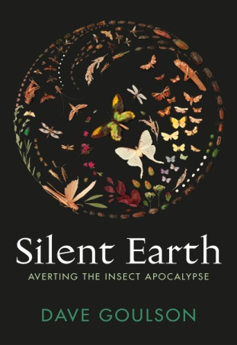
中文书名：《寂静的地球》
英文书名：SILENT EARTH
作 者：Dave Goulson
出 版 社：Cape
代理公司：PEW/ANA/Jessica
页 数：336页
出版时间：2021年9月
代理地区：中国大陆、台湾
审读资料：电子稿
类 型：自然常识
本书中文简体版已授权
推荐视频：
https://www.youtube.com/watch?v=qa7sshsQjRQ&t=76s
https://www.youtube.com/watch?v=6TS0L4D2nCQ&t=38s
Dave Goulson - YouTube

内容简介：

《寂静地球》将是戴夫·古尔森(Dave Goulson)第一本严格意义上的科普书，书中展现了他三十年来对全球昆虫种群的研究。

这本书的灵感来自于全世界昆虫数量灾难性下降的数据。正如戴夫在《纽约时报》上所说的，我们“正在走向生态大决战”，因为“如果我们失去了昆虫，那么一切都将崩溃”。

导致这种衰退的主要原因是滥用杀虫剂，因此本书的暂定名与雷切尔·卡森（Rachel Carson）的《寂静的春天》（SILENT SPRING）相似，后者在1962年出版后，导致全世界禁止使用滴滴涕(DDT)。在当时，这一禁令被证明是一个巨大的胜利，但具有讽刺意味的是，科学家们认为这场战役胜利了，并基本上停止了对随后几十年推出的新农药的研究。

奥尔加·哈金斯（Olga Huckins）的一封信促使雷切尔·卡森开始继续研究杀虫剂，因为哈金斯向卡森描述了在喷洒DDT杀蚊后的土地上，有野生鸟类死亡的情况。对戴夫来说，与哈金斯的信相对应的，也许是他在2015年收到的来自德国克雷菲尔德协会的电子邮件求助，邮件中描述了一群昆虫学家，27年来一直在监测他们在63个自然保护区收集的昆虫数据。

克雷菲尔德团队希望戴夫帮忙分析他们的数据，戴夫分析并得出了一个惊人的结论：他们的昆虫数量在整个时间跨度内减少了76%，其中夏季减少的最多，达到了82%。要知道，这还只是自然保护区的分析结果。

戴夫自己的研究也没有中断过，他一直在研究杀虫剂的影响，比如杀虫剂漂移到周围地区及其对非目标物种的影响，而且随着研究的深入，他越来越关注这个问题。事实上，他的工作和调研在促使欧盟禁止在整个欧共体内使用新烟碱类药物方面发挥了重要的作用：这是一次非常重要的胜利，但他也因此成为了农药公司打击的对象。

不过，不管是克雷菲尔德团队的研究，还是戴夫自己的工作，全世界都应该对此敲响警钟。在人类113种主要粮食作物中，约有83种是由野生昆虫授粉，一些农民，例如中国四川地区的果农，在当地的昆虫消失后，他们只能人工给作物授粉。

与此同时，全世界的媒体也都在关注这样的故事，比如影响全球蜜蜂群的蜂巢崩溃综合症，或者是北美著名的迁徙性蝴蝶——帝王蝶的数量急剧减少，仅加州帝王蝶的数量就从上世纪80年代的450万只下降到1997年的100万只，再到2017年的19.2万只，去年只剩下2万只。这样的故事还有很多，当然除了农药之外，也有很多其他原因。

但现在阻止这种情况还不算太晚，《寂静的地球》就是号角。

************************
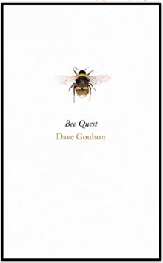
中文书名：《寻蜂》
英文书名：BEE QUEST
作 者：Dave Goulson
出 版 社：Jonathan Cape
代理公司：PEW/ANA/Jessica
页 数：272页
出版时间：2017年4月
代理地区：中国大陆、台湾
审读资料：电子稿，样书
类 型：自然常识
本书中文简体字版已授权

内容简介：

为了寻找世界上最“高深莫测”的蜜蜂，大卫·古尔森从索尔兹伯里的平原一路追寻至苏塞克斯的灌木丛，从波兰追寻至巴塔哥尼亚。无论是在赫布里底群岛寻找色彩荧黄的大黄蜂，还是在厄瓜多尔从李忠探索兰蜂的踪迹，大卫·古尔森的机智、幽默以及对自然深沉的热爱，都使得他成为一位最理想的探索旅伴。

但是，《寻蜂》一书最精彩的部分，当发生于发生在们所居住生活的地方周围，而不是在人迹罕至的野外——在自家眼皮子底下探寻最不为人知的蜜蜂隐匿之地：被废弃的工业园区里，欧冠螈在闲庭信步；在凯普堡（Knepp Castle）无人的庭院中，有多毛食草的塔姆沃思猪，还有被世人首次聆听到的夜莺之歌。

这是一本极为迷人的作品，他将会为你带来深刻的灵感——我们都是自然的一部分，我们为自然的未来肩负责任。大卫有科学的严谨，也有对自然和物种保护的热情，在这本书中，你将懂得，自然之美藏匿在令人出乎意料的角落之中，自然的美值得我们去悉心发现和珍稀。

感谢您的阅读！
请将反馈信息发至：版权负责人
Email：Rights@nurnberg.com.cn
安德鲁·纳伯格联合国际有限公司北京代表处
北京市海淀区中关村大街甲59号中国人民大学文化大厦1705室, 邮编：100872
电话：010-82504106, 传真：010-82504200
公司网址：http://www.nurnberg.com.cn
书目下载：http://www.nurnberg.com.cn/booklist_zh/list.aspx
书讯浏览：http://www.nurnberg.com.cn/book/book.aspx
视频推荐：http://www.nurnberg.com.cn/video/video.aspx
豆瓣小站：http://site.douban.com/110577/
新浪微博：安德鲁纳伯格公司的微博_微博 (weibo.com)
微信订阅号：ANABJ2002


